PS出现暂存盘已满解决方法如下：

1、PS软件出暂存盘已满，需要通过PS软件菜单的首选项，重新设置一下暂存盘的大小。

2、在PS软件的菜单上选择”编辑>首选项>性能“，打开首选项面板（如下图）。

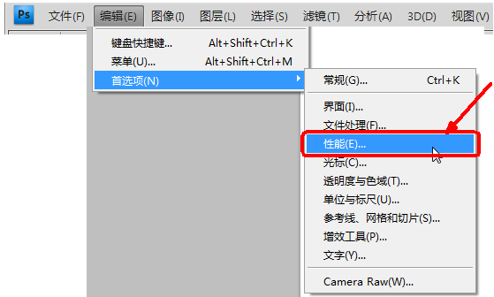

3、在首选项面板的性能参数面板，将有空间的d盘和e盘都给勾选上，系统默认是只勾选系统盘c盘，所以当暂存盘c盘空间比较小时，PS在操作中就会出现暂存盘已满的提示。

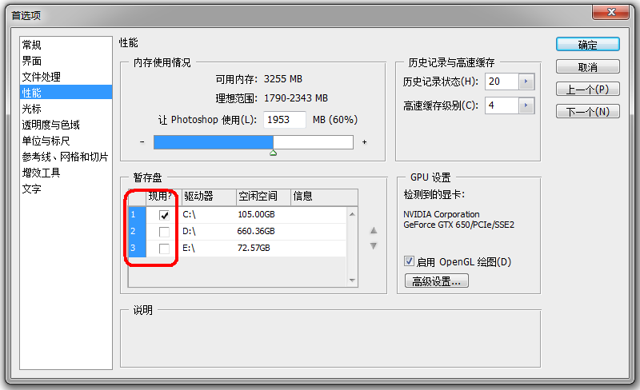

4、点击确定后，退出PS软件，然后再打开，这时新设置暂存盘就扩大到d盘和e盘了。

5、注意问题：由于PS默认的暂存盘c盘，也是操作系统运行交换文件的盘符，所以，如果c盘空间小于60g的情况下，最好将暂存盘设置在非系统活动的c盘，勾选d盘或者其他空间较大的盘符即可。这样可以提高系统处理程序的速度。